Обзор социально-экономического положения
Курганской области
по состоянию на 1 квартал 2011 г.

Социально-экономическое положение
Курганской области в 1 кв. 2011 года

По итогам I квартала текущего года в Курганской области улучшилась динамика основных показателей экономического роста: значительно выросли объемы промышленного производства, грузооборот транспорта и объемы перевозок грузов железнодорожным и автомобильным транспортом, ввод жилья. Положительную динамику имеют показатели по сельскому хозяйству, по объему работ, выполненных по виду деятельности «строительство». Значительно выросла сальдированная прибыль. По сравнению с соответствующим периодом прошлого года снизились уровень зарегистрированной безработицы и численность безработных.
В то же время имели место и негативные тенденции: сократились объемы инвестиций в основной капитал. Выше прошлого года уровень инфляции.
Промышленное производство. В январе-марте 2011 года отгружено промышленной продукции на 18,6 млрд. руб., индекс промышленного производства по сравнению с аналогичным периодом прошлого года составил 117,5% (в среднем по России – 105,9%).
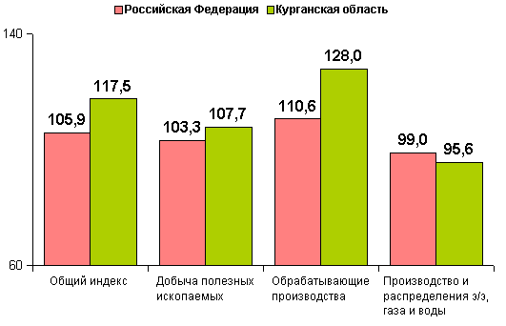
Диаграмма 1. Индексы промышленной деятельности за январь-март 2011 года
Индекс промышленного производства по добыче полезных ископаемых составил 107,7%, отгружено продукции на 462,8 млн. руб. Произведено и распределено электроэнергии, газа и воды на 6,0 млрд. руб., индекс промышленного производства по этим видам деятельности – 95,6% к январю-марту 2010 года.
Экономическую ситуацию в промышленном производстве определяли обрабатывающие производства (65% промышленного производства области). Индекс промышленного производства по обрабатывающим производствам составил 128%, отгружено продукции на 12,0 млрд. руб. Высокий темп роста обеспечен значительным увеличением к соответствующему периоду 2010 года производства транспортных средств и оборудования (169,5%), машин и оборудования (116,5%), неметаллических минеральных продуктов (189,3%), металлургического производства и производства готовых металлических изделий (112,4%). Увеличилось также производство пищевых продуктов, текстильное и швейное производство, производство обуви, химическое производство, производство электрооборудования.
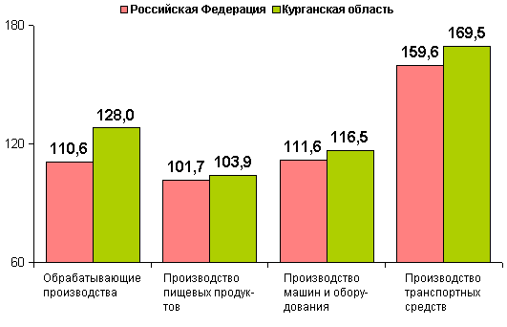
Диаграмма 2. Индексы промышленного производства по обрабатывающим
производствам за январь-март 2011 года
В январе-марте 2011 года по сравнению с аналогичным периодом 2010 года самый высокий рост производства зарегистрирован в ОАО «Варгашинский завод ППСО» – в 4,3 раза, ОАО «Курганмашзавод» – в 2,6 раза, ООО «КАВЗ» – в 2,9 раза, ОАО «Курганский электромеханический завод» – в 2,3 раза, ОАО «Шадринский телефонный завод» – в 2 раза, ОАО «Кургандормаш» – 183,9%, ОАО «НПО «Курганприбор» – 107,6%, ОАО «ШААЗ» – 148,2%, ОАО «Петуховский ЛМЗ» – 135,1%, ЗАО «Катайский насосный завод» – 128,2%, ОАО «Завод «Старт» – 120,3%, ООО «Шумихинское машиностроительное предприятие» – 123%. Увеличили объемы производства ОАО «АК Корвет» (индекс физического объема – 101,2%), ЗАО «Курганстальмост» (102,3%), ООО «Зауральские напитки» (101,1%).
Продолжается реализация инвестиционных проектов. ЗАО «Далур» ведет освоение месторождений урана, проект реализуется с 2002 года, объём капитальных вложений уже составил 4,5 млрд. руб. Сейчас доля Далура в российском производстве составляет 13%, на сегодняшний день ЗАО «Далур» - единственное на территории России предприятие по промышленной добыче урана способом скважинного подземного выщелачивания.
На Шадринском заводе металлоконструкций ведется строительство нового завода по производству оцинкованных металлоконструкций (стоимость 2,7 млрд. руб.). Проектная мощность завода – выпуск 45 тысяч тонн металлоконструкций в год. Запуск 1 очереди мощностью 7,2 тыс. тонн планируется во 2 квартале 2011 года.
Завершается реализация проекта создания генерирующих мощностей Курганской ТЭЦ-2 в г. Кургане. Инвестиции, объём которых составляет 12,5 млрд. руб., вкладываются на принципах государственно-частного партнерства, частным инвестором в проекте выступает ООО «ИнтертехЭлектро – Новая генерация», привлекаются средства Инвестфонда РФ. В 2011 году запланировано проведение пусконаладочных работ и ввод в эксплуатацию.
Развитие агропромышленного комплекса. Индекс производства сельскохозяйственной продукции составил 100,6% к январю-марту 2010 года. В сельскохозяйственных предприятиях – 95,8% к январю-марту 2010 года.
За 3 месяца 2011 года хозяйствами всех категорий реализовано на убой 10,5 тыс. тонн скота и птицы в живом весе (100,1% к январю-марту 2010 года), валовой надой молока составил 69,9 тыс. тонн (100,2%), получено 25,8 млн. штук яиц (114%).
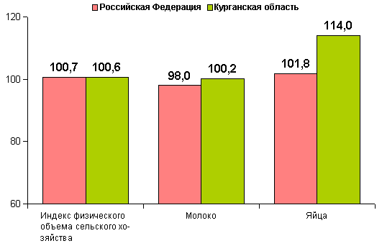
Диаграмма 3. Производство основных видов продукции сельского хозяйства
за январь-март 2011 года
Для посевной кампании заготовлены в полной потребности семена зерновых культур и картофеля, идет активная работа по улучшению посевных качеств семян, проводится сортообновление. Подготовлено 93% посевных комплексов, 77% тракторов, 78% культиваторов, 77% сеялок. Сельхозпроизводители должны получить 15,9 тыс. тонн дизельного топлива по льготным ценам.
Транспорт. За январь-март 2011 год грузооборот транспорта составил 13,2 млрд. т/км (126,7% к январю-марту 2010 года). Грузооборот железнодорожного транспорта увеличился на 26,7%, грузооборот автомобильного транспорта – на 17,4%. Железнодорожным и автомобильным транспортом перевезено 1 млн. тонн грузов (109,4% к январю-марту 2010 года).
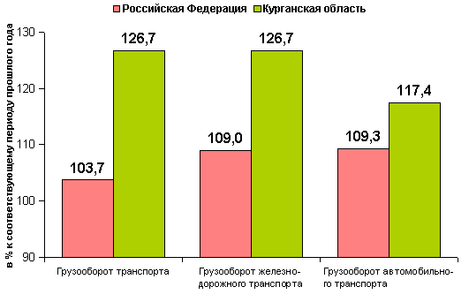
Диаграмма 4. Грузооборот транспорта за январь-март 2011 года
Инвестиции, использованные на создание новых основных средств за I квартал 2011 года, составили 3,3 млрд. руб., 89,7% в сопоставимых ценах к январю-марту 2010 года.
Финансовые результаты деятельности предприятий. За январь-февраль 2011 года крупными и средними предприятиями и организациями области (без учета банков, страховых и бюджетных организаций) получена сальдированная прибыль в действующих ценах на сумму 331,6 млн. руб., что в 103,4 раза (по сопоставимому кругу предприятий) больше соответствующего периода прошлого года.
Строительство. Объем работ, выполненных по виду деятельности «строительство», за I квартал 2011 год на территории области составил 687,5 млн. руб., это 100,2% к соответствующему периоду 2010 года. В январе-марте 2011 года построено и введено в действие 204 новых здания (в аналогичном периоде 2010 года – 192).
Введены в действие жилые дома общей площадью 31,3 тыс. кв. метров, что составляет 144,9% к январю-марту 2010 года. В общем объеме введенного жилья 69,7% составляют жилые дома индивидуальных застройщиков.
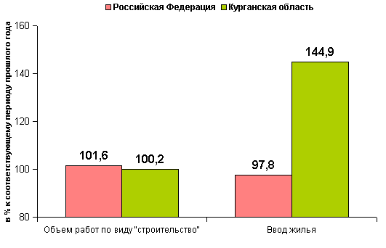
Диаграмма 5. Строительство за январь-март 2011 года
Бюджетная система. Консолидированный бюджет Курганской области за январь-февраль 2011 года исполнен с дефицитом в размере 0,2 млрд. руб. Общие доходы получены в сумме 3,5 млрд. руб., общие расходы консолидированного бюджета области исполнены в сумме 3,7 млрд. руб.
Собственные доходы за январь-февраль 2011 года консолидированного бюджета Курганской области составили 1,7 млрд. руб. (100,1% к соответствующему периоду 2010 года). Основными источниками поступления собственных доходов консолидированного бюджета области являются налог на доходы физических лиц (46,3% в собственных доходах), налоги на имущество (11,1%), акцизы по подакцизным товарам, производимым на территории РФ (9,6%), налог на прибыль организаций (8,5%).
Основной группой расходов консолидированного бюджета Курганской области, по прежнему, являются расходы на социально-культурные цели – 74,4% расходов консолидированного бюджета Курганской области или 2,8 млрд. руб.
Областной бюджет Курганской области исполнен за январь-февраль 2011 года с дефицитом в сумме 0,4 млрд. руб. В структуре расходов областного бюджета межбюджетные трансферты муниципальным образованиям занимают 30,1%.
Потребительский рынок. Оборот розничной торговли составил 18,1 млрд. руб., что в товарной массе соответствует уровню 1 квартала 2010 года. Оборот розничной торговли на 94,2% формируется торгующими организациями и индивидуальными предпринимателями, осуществляющими свою деятельность в стационарной торговой сети.
Объем платных услуг населению составил 5,2 млрд. руб., 100,3% к уровню аналогичного периода прошлого года.
Цены. За I квартал 2011 год темпы инфляции на потребительском рынке Курганской области увеличились по сравнению с январем-мартом 2010 года на 0,8 процентных пункта и составили 104,3%. В том числе продукты питания подорожали на 5,0%, непродовольственные товары – на 1,8%, платные услуги – на 6,9%.
Цены производителей промышленных товаров увеличились на 5,8% к декабрю 2010 года, в том числе в производстве и распределении электроэнергии, газа, пара и горячей воды – на 18,7% В сельском хозяйстве цены увеличились на 8,4% к декабрю 2010 года, в обрабатывающих производствах – на 2,0%, в строительстве – на 2,6%, тарифы на грузовые перевозки автомобильным транспортом – на 4,6% к декабрю прошлого года.
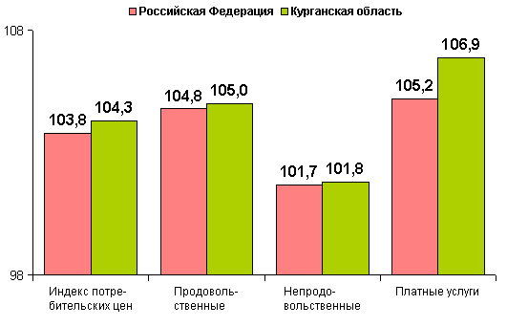
Диаграмма 6. Индексы потребительских цен за январь-март 2011 года
(в % к декабрю 2010 года)
Стоимость минимального набора продуктов питания в Курганской области составила по итогам марта 2011 года 2684,8 руб. (94,4% от среднероссийского уровня) и самая минимальная среди регионов Уральского федерального округа. Стоимость минимального набора продуктов питания составляет в среднем по России – 2845,1 руб., в Свердловской области – 3117,1 руб., в Тюменской – 3374,8 руб., Челябинской – 2839,9 руб.
Уровень жизни. Среднедушевой денежный доход в январе-марте 2011 года сложился в сумме 12 908 руб. (на 5,1% выше соответствующего периода 2010 года), за март среднедушевой денежный доход составил 13705 руб. По отношению к январю-марту 2010 года реальные денежные доходы уменьшились на 6,4%.
Среднемесячная начисленная заработная плата одного работника в январе-феврале 2011 года составила 13 321 руб. (на 11,0% выше января-февраля 2010 года). Реальная заработная плата (с учетом индекса цен) за этот период составила 99,9%.
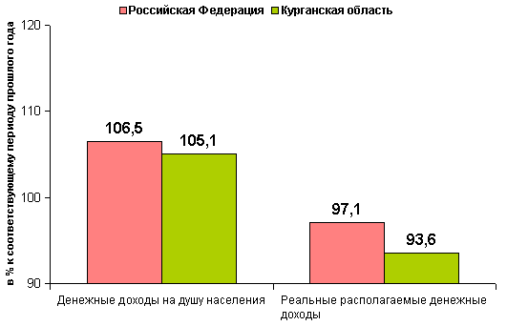
Диаграмма 7. Темпы роста номинальных и реальных денежных доходов населения за январь-март 2011 года
В марте 2011 года подписано Соглашение на 2011-2013 годы между Объединением организаций профессиональных союзов «Федерация профсоюзов Курганской области», Курганским региональным объединением работодателей «Союз промышленников и предпринимателей» и Правительством области, о поэтапном доведении минимального размера заработной платы во внебюджетной сфере региона до величины прожиточного минимума к 1 декабря 2011 года, который в денежном выражении составит 5 683 рубля.
Задолженность по заработной плате на 1.04.2011 года составила 6,5 млн. руб. Это задолженность перед 286 работниками. Бюджеты всех уровней не имеют задолженности по заработной плате.
Рынок труда. В целях снижения напряженности на рынке труда на территории Курганской области действует целевая программа занятости населения «Содействие занятости населения Курганской области на 2011-2013 годы».
Реализация программы позволила:
- - создать 2171 новое рабочее место, в том числе 792 постоянных;
- - трудоустроить 2201 безработного;
- - направить на профобучение 1106 человек;
- - приступить к общественным работам 1006 гражданам.
Численность безработных, официально зарегистрированных в службе занятости, на конец марта 2011 года составила 13,2 тыс. человек, что составляет 74,4% к соответствующему периоду прошлого года. За март численность безработных снизилась на 2%. Уровень регистрируемой безработицы – 2,8% (год назад было 3,8%).
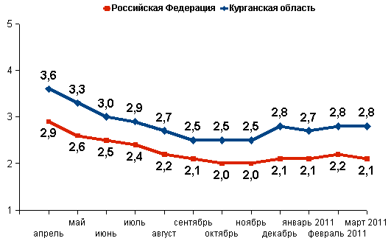

Диаграмма 8. Уровень зарегистрированной безработицы в январе-марте 2011 года

Инвестиционная привлекательность региона

Можно выделить ряд факторов инвестиционной привлекательности Курганской области, оказывающих влияние на предпочтения инвесторов:
- выгодное географическое расположение. Курганская область граничит с высокоразвитыми областями Урала - Свердловской и Челябинской, а также с Тюменской областью и Казахстаном. Город Шадринск равноудален от главных промышленных центров Урала – г. Челябинск, г. Тюмень, г. Екатеринбург и г. Курган на 200 км.
- Налоговые льготы.
Приграничное положение позволяет стать Курганской области транспортным коридором по направлениям из стран Азиатско-Тихоокеанского региона в европейскую часть России, а также из стран Средней и Центральной Азии в промышленно развитые области Уральского Федерального округа. Предпосылками являются:
- кратчайшее транзитное расстояние в системе международных перевозок по направлениям Азия, Китай – Европа и обратно;
- выгодное расположение в системе перевозок по направлениям из стран Средней и Центральной Азии на север Урала и Сибири;
- транспортная развязка железнодорожных и автомобильных дорог по направлениям Челябинск, Екатеринбург, Тюмень, Омск (Российской Федерации) и Петропавловск, Кустанай (Республики Казахстан);
- имеющийся у предприятий и таможенных органов Курганской области уникальный опыт работы с постоянно растущим объемом экспортно-импортных и транзитных перевозок;
- Налоговые льготы для инновационной деятельности.
В целях формирования эффективной инновационной среды Администрацией (Правительством) Курганской области утверждена Концепция развития инновационной деятельности в Курганской области на период до 2015 года.
Последние 5 лет Курганская область имеет устойчивую положительную динамику роста основных макроэкономических показателей. Валовой региональный продукт в сопоставимой оценке увеличился за 2000-2005 гг. в 1,3 раза. Достигнут рост инвестиционной активности: за 5 лет объем инвестиций в основной капитал в сопоставимых ценах увеличился в 1,6 раза.
В регионе ведется работа, направленная на создание благоприятных условий для развития инвестиционной деятельности:
1. Формирование пакета инвестиционных проектов и восстановление практики проведения конкурсов инвестиционных проектов (формирование пакета первоочередных инвестиционных проектов Курганской области).
2. Формирование сводного реестра инвестиционных площадок Курганской области. В настоящее время принято Постановление Администрации (Правительства) Курганской области "О формировании сводного реестра инвестиционных площадок на территории Курганской области". Указанный документ предусматривает порядок формирования и использования сводного реестра инвестиционных площадок Курганской области, а также способы взаимодействия отраслевых департаментов, управлений, комитетов, администраций муниципальных образований (районов, городов) Курганской области в рамках формирования данного реестра.
3. Формирование благоприятного налогового законодательства для инвесторов. Администрацией (Правительством) Курганской области принят закон «О внесении дополнений в некоторые законы Курганской области» от 20.05.2003 г. №126, который предусматривает предоставление инвесторам, реализующим проекты на территории инвестиционных площадок Курганской области, следующих налоговых льгот:
- освобождение от уплаты налога на имущество на срок окупаемости инвестиционного проекта, но не более 3 лет;
- установление ставки налога на прибыль в размере 13,5 % с момента начала производственной деятельности до момента выхода на проектную мощность, но не более чем на 3 года;
- установление налоговых ставок по транспортному налогу в размере 50 % от соответствующих налоговых ставок на срок окупаемости инвестиционного проекта, но не более 3 лет.
Все налоговые льготы предоставляются исключительно на реализацию новых инвестиционных проектов, имеющих значение для социально-экономического развития области.
В результате принятых мер по повышению инвестиционной привлекательности области, объем инвестиции в основной капитал за счет всех источников финансирования по оценке составил в 2006 году 10,4 млрд. руб., что на 26% больше (в сопоставимых ценах) 2005 года.

Источник: http://www.economic.kurganobl.ru/3978.html

